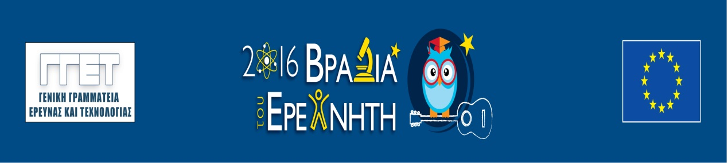

ΑΝΑΚΟΙΝΩΣΗ
Συμμετοχή της ΓΓΕΤ στην Βραδιά Ερευνητή 2016
H Βραδιά του Ερευνητή είναι μια ευρωπαϊκή δράση, που ως σκοπό έχει να κάνει περισσότερο προσιτό το επάγγελμα του ερευνητή στην κοινωνία μέσω της ενημέρωσης των πολιτών γύρω από τα οφέλη της έρευνας και της καινοτομίας στον άνθρωπο και την οικονομική ανάπτυξη. Διοργανώνεται κάθε χρόνο, την ίδια ημέρα, την τελευταία Παρασκευή του Σεπτέμβρη, σε περισσότερες από 300 πόλεις σε όλη την Ευρώπη. Στην Ελλάδα, με σύνθημα «Γίνε και εσύ ερευνητής», η φετινή βραδιά διοργανώνεται με συντονιστές το Εθνικό Κέντρο Έρευνας Φυσικών Επιστημών (ΕΚΕΦΕ) «Δημόκριτος» και το Εθνικό Κέντρο Έρευνας και τεχνολογικής Ανάπτυξης (ΕΚΕΤΑ), στις 30 Σεπτεμβρίου όπου και θα πραγματοποιηθούν εκδηλώσεις στην Αθήνα στις εγκαταστάσεις του Δημοκρίτου και στο Πολυτεχνείο, ενώ παράλληλα θα γίνουν εκδηλώσεις σε εννέα πόλεις σε όλη την Ελλάδα : Θεσσαλονίκη, Ξάνθη, Λάρισα, Πάτρα, Κόρινθο, Πύλο, Ρόδο, Ηράκλειο και Ρέθυμνο.

Μέσα από παρουσιάσεις, πειράματα, δρώμενα ειδικά σχεδιασμένα για μαθητές, εργαστήρια για εκπαιδευτικούς, διαγωνισμούς και ποικίλες πρωτότυπες εκδηλώσεις, η έρευνα ανοίγει τις πόρτες της στο ευρύ κοινό και προσκαλεί μικρούς και μεγάλους σε μία περιήγηση στον συναρπαστικό κόσμο της επιστήμης, της έρευνας και της τεχνολογίας που θα διαρκέσει από τις 5:00 το απόγευμα έως τα μεσάνυχτα.
Η ΓΓΕΤ συμμετέχει στην Βραδιά Ερευνητή, στο ΕΚΕΦΕ «Δημόκριτος» παρουσιάζοντας τα αποτελέσματα δύο ερευνητικών έργων : α) του έργου «Έξυπνο Σύστημα Εκπαιδευτικών Διαδικασιών βασισμένων στη μεθοδολογία Gamification» της Δράσης «Πρόγραμμα Ανάπτυξης Βιομηχανικής Έρευνας & Τεχνολογίας (ΠΑΒΕΤ) 2013». To SMARTEGE αποτελεί μια πιλοτική εφαρμογή συμβατή με κινητά, φορητές συσκευές και υπολογιστές, για την εκπαίδευση χρηστών σε θέματα ηλεκτρικής ενέργειας, με χρήση εκπαιδευτικού παιχνιδιού και της μεθοδολογίας gamification. Στοχεύει στην τροποποίηση της συμπεριφοράς του χρήστη σε θέματα ηλεκτρικής ενέργειας, μέσω της εκπαίδευσης και της συναισθηματικής εμπλοκής του με την εφαρμογή,

και β) του έργου «Έρευνα και ανάπτυξη καινοτόμων πολυμεσικών και διαδραστικών εφαρμογών για χώρους πολιτισμού», της Δράσης : «Ενίσχυση της απασχόλησης των ερευνητών σε επιχειρήσεις. Η εφαρμογή «Εξερευνώντας το ζώα που χάθηκαν», εξετάζει τη χρήση πρακτικών επαυξημένης πραγματικότητας ως εργαλείο ανάπτυξης πρότυπων εφαρμογών για μουσειοπαιδαγωγικές δραστηριότητες. Οι επισκέπτες αλληλεπιδρούν με την εφαρμογή ξεφυλλίζοντας ένα ειδικά σχεδιασμένο έντυπο βιβλίο, αγγίζοντας επιλεγμένα σημεία - συμβολικές αναπαραστάσεις και προσλαμβάνουν επιπρόσθετο πληροφοριακό υλικό υπό τη μορφή πολυμέσων.

